**用户指南**

**1、简介**

这是一个可以执行S-AES算法的程序，用Java + Swing编写。可用于对16bit的数据进行加解密操作，加密过程可以使用一次加密或双重加密；可以对两个英文字符字符进行加密操作；密钥必须是16bit或32bit的二进制字符串。如果用户输入的格式不正确，程序会做出相应的提示。图形用户界面包括一个窗口，窗口上方有三个输入框、两个按钮，分别用于输入明文、输入密文、输入密钥、加解密，下方的区域用于输出结果。

**2、操作指南**

加密：在Plaintext输入框输入明文，Key输入框输入密钥，16bit密钥加密一次，32bit密钥进行双重加密。点击Encrypt/Decrypt按钮进行加密，加密结果会在下方输出。

解密：在Ciphertext输入框输入密文，Key输入框输入密钥，点击Encrypt/Decrypt按钮进行加密，解密结果会在下方输出。

**3、案例展示**

加密：

明文：1010001110110000 密钥：:0000011010101011 密文：0011010100111110

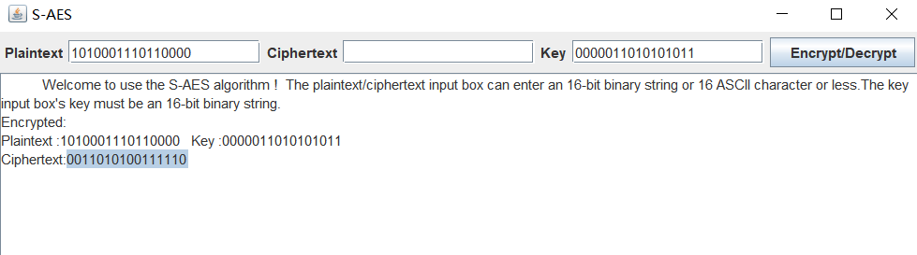

解密：

密文：0011010100111110密钥：:0000011010101011明文：1010001110110000

解密成功

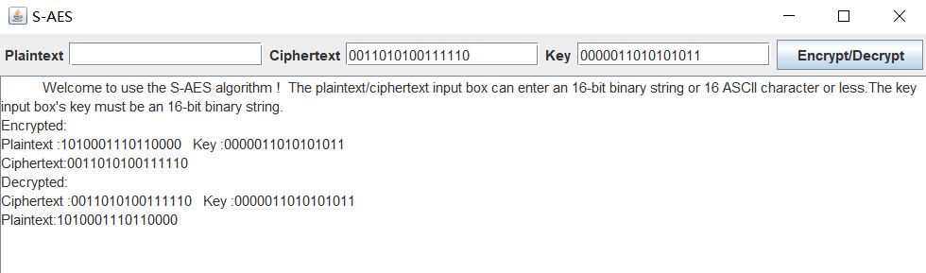

英文字母加密：

明文：pp 密钥：kk 密文：1001011010000011

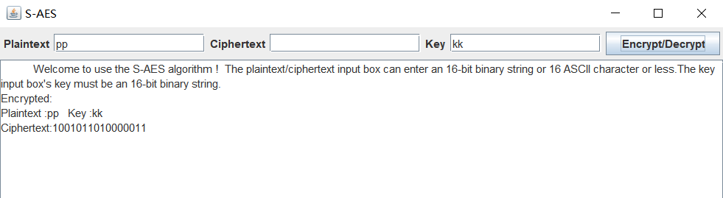

英文字母解密：

密文：1001011010000011密钥：kk 明文：0111000001110000

解密成功

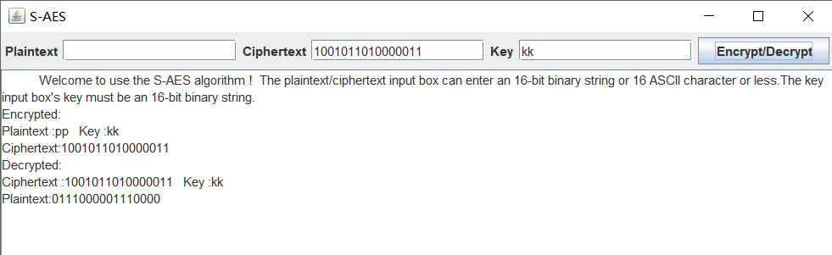

双重加密：

明文：0111000001110000密钥：scjm密文：0100100011110011

